Resolución del Pleno del Instituto de Transparencia, Acceso a la Información Pública y Protección de Datos Personales del Estado de México y Municipios, con domicilio en Metepec, Estado de México, de fecha veintinueve de marzo de dos mil veintitrés.

VISTO el expediente formado con motivo del recurso de revisión 016990/INFOEM/IP/RR/2022, interpuestos por XXXXXXXXXXXXXXXX, quien en lo sucesivo y para efectos prácticos se le denominara la Recurrente, en contra de la respuesta del Ayuntamiento de Amecameca, en lo subsecuente el Sujeto Obligado, se procede a dictar la presente resolución.

RESULTANDO

PRIMERO. De la solicitud de Información.
En fecha once de noviembre de dos mil veintidós, el Recurrente presentó a través del Sistema de Acceso a la Información Mexiquense (SAIMEX), ante el Sujeto Obligado, solicitud de acceso a la información pública, a la que se le asignó el número 02006/AMECAMEC/IP/2022, mediante la cual solicitó, lo siguiente:

“Solicito la información de forma clara, precisa, sencilla y entendible en relación a los instructivos que emite el OSFEM para la integración de los informes trimestrales de los sujetos de fiscalización estatal en el cuál se advierte que el sujeto obligado debe seguir lo señalado en el Artículo VI.Mismo que tiene como contenido en Submodulo Obra, el cuál tiene como finalidad concentrar el avance físico y financiero de cada una de las obras que tiene como característica está modalidad y son ejecutadas por los municipios, por los organismos descentralizados a través de sus dependencias técnicas.El instructivo para la integración del informe trimestral de los sujetos de fiscalización estatales el cuál tiene como objeto establecer las especificaciones que las entidades fiscalizables deben cumplir para la elaboración y presentación de los informes mensuales, instructivos que es de observancia general para todos los servidores públicos de las entidades fiscalizables que desempeñen un empleo, cargo o comisión de cualquier naturaleza en la administración pública municipal y que manejen recursos públicos como los municipios. El informe mensual deberá ser presentado al órgano superior de fiscalización durante los veinte días, posterior al término del mes.correspondiente tal como lo señala el Artículo 32 de la Ley de Fiscalización del Estado de México para el Sindico Municipal.Administtacion Pública Municipal de Amecameca 2022-2024. Gobierno para Todos.”

Modalidad de entrega: a través del SAIMEX

SEGUNDO. De la respuesta.
En el expediente electrónico SAIMEX, se aprecia que en fecha veinticinco de noviembre de dos mil veintidós, el Sujeto Obligado notificó al entonces Solicitante, la respuesta la solicitud de información, en los términos siguientes:

“En respuesta a la solicitud recibida, nos permitimos hacer de su conocimiento que con fundamento en el artículo 53, Fracciones: II, V y VI de la Ley de Transparencia y Acceso a la Información Pública del Estado de México y Municipios, le contestamos que:

En respuesta a su solicitud, se anexa archivo correspondiente a su solicitud, lo anterior de acuerdo al Art.12 párrafo segundo de la Ley de Transparencia y Acceso a la Información Pública del Estado de México y Municipios Los sujetos obligados sólo proporcionarán la información pública que se les requiera y que obre en sus archivos y en el estado en que ésta se encuentre. La obligación de proporcionar información no comprende el procesamiento de la misma, ni el presentarla conforme al interés del solicitante; no estarán obligados a generarla, resumirla, efectuar cálculos o practicar investigaciones. Sin más por el momento, quedo a sus órdenes para cualquier duda o aclaración.”
(Énfasis añadido)

El Sujeto Obligado adjuntó a su respuesta el documento electrónico denominado “respuesta sindicatura.pdf”; que no se reproduce en este apartado, por ser del conocimiento de las partes, sin embargo, será materia de estudio en el considerado respectivo.

TERCERO. Del recurso de revisión.
Inconforme con la respuesta notificada por el Sujeto Obligado, la Recurrente interpuso recurso de revisión, en fecha veintinueve de noviembre de dos mil veintidós, el cual fue registrado en el sistema electrónico con el expediente números 016990/INFOEM/IP/RR/2022, en el cual señalo como acto impugnado y razones o motivos de inconformidad, los siguientes:

Acto impugnado:

“Se impugna la respuesta de la solicitud No. 2006.” (sic)

Razones o motivos de inconformidad:

“No entrega la información que se le solicita.” (sic)

CUARTO. Del turno de los recursos de revisión.
Medio de impugnación que, fue turnado al Comisionado Presidente José Martínez Vilchis, por medio del sistema electrónico SAIMEX, en términos del arábigo 185, fracción I, de la Ley de Transparencia y Acceso a la información Pública del Estado de México y Municipios, del cual recayó acuerdo de admisión en fecha dos de diciembre de dos mil veintidós, determinándose en ellos, un plazo de siete días para que las partes manifestaran lo que a su derecho corresponda en términos del numeral ya citado.
QUINTO. De la etapa de instrucción.
Una vez abierta la etapa de instrucción, se advierte que tanto el Sujeto Obligado como la Recurrente, fueron omisos en rendir el informe justificado y las manifestaciones que a sus intereses conviniera, respectivamente. Asimismo, se aprecia que no se llevaron a cabo audiencias durante la sustanciación del recurso de revisión, ni se ofrecieron pruebas por parte de la Recurrente; todo lo anterior en términos de los artículos 185 fracciones II y IV, y 195 de la Ley de Transparencia y Acceso a la Información Pública del Estado de México y Municipios.

SEXTO. Del Cierre de Instrucción.
Por lo que una vez transcurridos los periodos otorgados a las partes de siete días hábiles para realizar sus manifestaciones en el acuerdo de admisión, y no habiendo prueba pendiente por desahogar, ni que documentos que integrar al expediente electrónico, se decretó el cierre de instrucción en fecha catorce de diciembre de dos mil veintidós, en términos del artículo 185 fracción VI de la Ley de Transparencia y Acceso a la Información Pública del Estado de México y Municipios, ordenándose turnar el expediente a la resolución que en derecho proceda.

SÉPTIMO. Ampliación del término para resolver
De las constancias que integran el expediente electrónico, se advierte que ha transcurrido el término de Ley, para la emisión de la resolución en el presente recurso de revisión, por lo que en fecha treinta y uno de enero de dos mil veintitrés, se notificó a las partes el acuerdo por el que se ordena ampliar el plazo para la emisión de la resolución, en términos del artículo 181 párrafo tercero de la Ley de Transparencia y Acceso a la Información Pública del Estado de México y Municipios, ordenándose turnar los expedientes a la resolución que en derecho proceda.

Este organismo garante no pasa por alto justificar, que el plazo para emitir resolución en el presente asunto encuentra justificación en el alto número de recursos de revisión recibidos dentro del primer semestre del año dos mil veintidós, que, en comparación con los recibidos el año pasado dentro del mismo periodo, se ha incrementado aproximadamente un 400%, circunstancia atípica que ha rebasado las capacidades técnicas y humanas del personal encargado de la proyección de las resoluciones a dichos medios de impugnación.

Por ello, es menester precisar que si bien se ha excedido el plazo para resolver el presente medio de impugnación, de conformidad con la ley de la materia, el plazo para emitir resolución se encuentra justificado en los elementos para medir su razonabilidad de asuntos conforme a los parámetros establecidos por diversos órganos jurisdiccionales federales, aplicables también en procedimientos análogos, como el que nos ocupa.

Así, en términos de lo que establecen los artículos 8.1 y 25 de la Convención Americana sobre Derechos Humanos, los recursos deben ser sencillos y resolverse en el menor tiempo posible, tomando en consideración la dilación total del procedimiento; esto es, en un plazo razonable.

En ese sentido, el legislador fijó los términos procesales en las leyes, de manera general, sin que pudiera prever la variada gama de casos que son resueltos por los órganos jurisdiccionales o cuasi jurisdiccionales, tanto por la complejidad de los hechos, como por el número de casos que conocen.

Por ello, excepcionalmente, si un asunto es resuelto con posterioridad a los plazos señalados por la norma debe analizarse la razonabilidad del tiempo necesario para su resolución, atentos a los siguientes criterios:

a) Complejidad del asunto: La complejidad de la prueba, la pluralidad de sujetos procesales, el tiempo transcurrido, las características y contexto del recurso.
b) Actividad Procesal del interesado: Acciones u omisiones del interesado.
c) Conducta de la Autoridad: Las Acciones u omisiones realizadas en el procedimiento. Así como si la autoridad actuó con la debida diligencia.
d) La afectación generada en la situación jurídica de la persona involucrada en el proceso: Violación a sus derechos humanos.

De modo que, cuando se trate de un asunto excepcional, por alguna o todas las características mencionadas o bien, cuando el ingreso de asuntos al órgano jurisdiccional o cuasi jurisdiccional respectivo supere notoriamente al que podría considerarse normal, debe concluirse que es una excluyente de responsabilidad en relación con la actuación del funcionario, como ha acontecido en el caso que nos ocupa.

Argumento que encuentra sustento en la jurisprudencia P./J. 32/92 emitida por el Pleno de la Suprema Corte de Justicia de la Nación de rubro “TÉRMINOS PROCESALES. PARA DETERMINAR SI UN FUNCIONARIO JUDICIAL ACTUÓ INDEBIDAMENTE POR NO RESPETARLOS SE DEBE ATENDER AL PRESUPUESTO QUE CONSIDERÓ EL LEGISLADOR AL FIJARLOS Y LAS CARACTERÍSTICAS DEL CASO.”, visible en la Gaceta del Seminario Judicial de la Federación con el registro digital 205635.

Razones por las cuales cabe concluir que, la resolución al recurso de revisión se solventa hasta esta fecha, debido a que existe una excesiva carga de trabajo en desproporción a la capacidad de los recursos materiales y humanos con que cuenta este Instituto para atender la enorme demanda de usuarios que acuden para que se les garantice su Derecho de acceso a la información Pública y Protección de Datos Personales, aunado a la complejidad de los hechos a los que se refieren, así como al volumen del expediente, la extensión de los escritos y pruebas aportadas y desahogadas por las partes; lo que impide la tramitación de los recursos dentro de los términos legales previamente establecidos por la Ley, por tratarse de causas de fuerza mayor.

Al respecto, también son de considerar los criterios sostenidos por el Cuarto Tribunal Colegiado en Materia Administrativa del Primer Circuito, cuyos rubros y datos de identificación son los siguientes:

“PLAZO RAZONABLE PARA RESOLVER. DIMENSIÓN Y EFECTOS DE ESTE CONCEPTO CUANDO SE ADUCE EXCESIVA CARGA DE TRABAJO.” consultable en el Seminario Judicial de la Federación y su gaceta, con el registro digital 2002351.

“PLAZO RAZONABLE PARA RESOLVER. CONCEPTO Y ELEMENTOS QUE LO INTEGRAN A LA LUZ DEL DERECHO INTERNACIONAL DE LOS DERECHOS HUMANOS.”, visible en el Seminario Judicial de la Federación y su gaceta, con el registro digital 2002350.

Por ello, este organismo garante comprometido con la tutela de los derechos humanos confiados, señala que este exceso del plazo legal para resolver el presente asunto, resulta de carácter excepcional.

C O N S I D E R A N D O

PRIMERO. De la competencia.
Este Instituto de Transparencia, Acceso a la Información Pública y Protección de Datos Personales del Estado de México y Municipios, es competente para conocer y resolver los presentes recursos de revisión interpuestos por el ahora Recurrente, conforme a lo dispuesto en los artículos 6, apartado A, fracción IV de la Constitución Política de los Estados Unidos Mexicanos; 5, párrafos trigésimo, trigésimo primero y trigésimo segundo, fracciones IV y V, de la Constitución Política del Estado Libre y Soberano de México; artículos 1, 2 fracción II, 13, 29, 36 fracciones I y II, 176, 178, 179, 181 párrafo tercero y 185 de la Ley de Transparencia y Acceso a la Información Pública del Estado de México y Municipios; y 10, 7, 9 fracciones I y XXIV, y 11 del Reglamento Interior del Instituto de Transparencia, Acceso a la Información Pública y Protección de Datos Personales del Estado de México y Municipios.

SEGUNDO. Del alcance del recurso de revisión.
Aunado lo anterior, a este Órgano Garante estima pertinente realizar un pronunciamiento ya que consientes de la situación que se vive en la actualidad a fin de otorgarle a los ciudadanos herramientas ágiles y accesibles para el ejercicio de los derechos humanos que se tutelan, se considera que a pesar de las condiciones a las que nos enfrentamos se cuentan con las herramientas técnicas y tecnológicas necesarias que eviten mermar el ejercicio de los derechos correspondientes, sin que ello implique en poner en riesgo el diverso derecho de la salud de todos los partícipes en los procesos que conllevan.

Anterior a todo debe destacarse que los recursos de revisión tiene el fin y alcance que señalan los numerales 176, 179, 181, 194 y 195 y demás aplicables de la Ley de Transparencia y Acceso a la Información Pública del Estado de México y Municipios vigente y será analizado conforme a las actuaciones que obren en el expediente electrónico con la finalidad de reparar cualquier posible afectación al derecho de acceso a la información pública y garantizando el principio rector de máxima publicidad.

TERCERO. De las causas de improcedencia.
En el procedimiento de acceso a la información y de los medios de impugnación de la materia, se advierten diversos supuestos de procedibilidad que deben estudiarse con la finalidad de dar cumplimiento a los principios de legalidad y objetividad inmersos en el artículo 9 de Ley de Transparencia y Acceso a la Información Pública del Estado de México y Municipios, en correlación con la seguridad jurídica que debe generar lo actuado ante este Organismo garante.

Por lo anterior, es una facultad legal entrar al estudio de las causas de improcedencia que hagan valer las partes o que se adviertan de oficio por este Resolutor y por ende objeto de análisis previo al estudio de fondo del asunto; presupuestos procesales de inicio o trámite de un proceso que dotan de seguridad jurídica las resoluciones, máxime que es una figura procesal adoptada en la ley de la materia, la cual permite dilucidar alguna causal que impida el estudio y resolución, cuando una vez admitido el recurso de revisión se advierta una causa de improcedencia que permita sobreseerlo, sin estudiar el fondo del asunto.

Así las cosas, en la especie, no se actualiza ninguna causa de improcedencia de las referidas en el artículo 191 de la Ley de Transparencia y Acceso a la Información Pública del Estado de México y Municipios, encontrándose actualizados todos los presupuestos procesales para atender el fondo del asunto, en los términos del considerando posterior.

CUARTO. Estudio y resolución del asunto.
El análisis y resolución del presente recurso, se funda en el contenido íntegro de las actuaciones que obran en el expediente electrónico, para que así, este Órgano Colegiado esté en posibilidad dictar el fallo correspondiente conforme a derecho, tomando en consideración los elementos aportados por las partes y respetando en todo momento al principio de máxima publicidad consagrado en nuestra Constitución Federal, Local y demás leyes aplicables en la materia, así como en los tratados internacionales en los que el Estado Mexicano sea parte, en concordancia con el párrafo tercero del artículo 1 de la Constitución Federal y el diverso 8 de la Ley de Transparencia local.

Ahora bien, resulta necesario establecer y delimitar de manera clara, los requerimientos de información de la Recurrente, a efecto de poder determinar si, la respuesta satisface los mismos.

En primer lugar, podemos observar que de la redacción de la solicitud de información, se aprecian las consideraciones siguientes:

- En relación a los instructivos que emite el OSFEM para la integración de los informes trimestrales de los sujetos de fiscalización estatal en el cuál se advierte que el sujeto obligado debe seguir lo señalado en el Artículo VI. Mismo que tiene como contenido en Sub modulo Obra, el cuál tiene como finalidad concentrar el avance físico y financiero de cada una de las obras que tiene como característica está modalidad y son ejecutadas por los municipios, por los organismos descentralizados a través de sus dependencias técnicas.
- El instructivo para la integración del informe trimestral de los sujetos de fiscalización estatales el cuál tiene como objeto establecer las especificaciones que las entidades fiscalizables deben cumplir para la elaboración y presentación de los informes mensuales, instructivos que es de observancia general para todos los servidores públicos de las entidades fiscalizables que desempeñen un empleo, cargo o comisión de cualquier naturaleza en la administración pública municipal y que manejen recursos públicos como los municipios.
- El informe mensual deberá ser presentado al órgano superior de fiscalización durante los veinte días, posterior al término del mes.correspondiente tal como lo señala el Artículo 32 de la Ley de Fiscalización del Estado de México para el Sindico Municipal.Administtacion Pública Municipal de Amecameca 2022-2024. Gobierno para Todos.

Atentos a lo anterior, en primer lugar, se logra apreciar que de manera inmediata, no se identifica de manera clara y precisa la información que desea el Recurrente, derivado que, únicamente refiere la obligación que tiene el Sujeto Obligado de elaborar y presentar los informes mensuales al Órgano Superior de Fiscalización del Estado de México OSFEM. En segundo lugar, se observa que señala que dentro de los informe s se encuentra el artículo IV (siendo lo correcto el Modulo 4) y dentro de este el Sub módulo de Obra.

De una interpretación gramatical y literal a las solicitudes de información se desprende que fue requerido el submódulo de obra del informe trimestral rendido por el Ayuntamiento de Amecameca ante el Órgano Superior de Fiscalización del Estado de México, es decir, de manera indirecta fueron requeridos diversos soportes documentales. En ese mismo orden de ideas, la solicitud de información fue rendida el día once de noviembre de dos mil veintidós, luego entonces, el último informe trimestral disponible a le fecha en que se ejerció el derecho de acceso a la información pública es el correspondiente al tercer trimestre (julio, agosto, septiembre de dos mil veintidós).

Dichas precisiones, con fundamento en los artículos 13 y 181 cuarto párrafo de la Ley en materia, los cuales a la letra rezan:

“Artículo 13. El Instituto, en el ámbito de sus atribuciones, deberá suplir cualquier deficiencia para garantizar el ejercicio del derecho de acceso a la información.

Artículo 181. …
Durante el procedimiento deberá aplicarse la suplencia de la queja a favor del recurrente, sin cambiar los hechos expuestos, asegurándose de que las partes puedan presentar, de manera oral o escrita, los argumentos que funden y motiven sus pretensiones.” [Sic]

Bajo estas líneas argumentativas, al retomar y delimitar el requerimiento formulado por la ahora Recurrente, de manera objetiva se precisa que versa en conocer la siguiente información:
- El o los documentos que integran el submódulo obra del informe trimestral rendido ante el Órgano Superior de Fiscalización del Estado de México, correspondiente al tercer trimestre del año dos mil veintidós.
Con motivo del ingreso de la solicitud de información, conforme a las constancias del expediente electrónico, se observa que el Sujeto Obligado dio respuesta, a través del documento electrónico “respuesta sindicatura.pdf”, consistente en el oficio número AME/SM/118/2022 de fecha veinticuatro de noviembre de dos mil veintidós, remitido por el Síndico Municipal al Titular de la Unidad de Transparencia y Acceso a la Información Pública, ambos del Sujeto Obligado, que sustancialmente contiene lo siguiente:

“… de lo cual expongo la siguiente liga en donde se encuentra toda la información solicitada, ya que en usted menciona en su solicitud y es lo que yo entiendo.

https://www.osfem.gob.mx/04_Iconografia/Ent_Fisc/Doc_Apoy/doc/2022/03_CapacInforTrimMpal_2022.pdf.”

Atentos a las manifestaciones vertidas por el Sujeto Obligado, se procedió a hacer consulta de la página electrónica, de la que se advierte el contenido siguiente:





Página electrónica que contiene únicamente los lineamientos que deben seguir los sujetos fiscalizables municipales, para la integración y entrega de los informes trimestrales para el año 2022.

Con motivo de la respuesta proporcionada por el Sujeto Obligado, el Recurrente interpuso el recurso de revisión, señalando como razones o motivos de inconformidad “No entrega la información que se le solicita.”, argumentaciones que encuadran en la hipótesis que se encuentra establecida en la fracción VI del artículo 179 de la Ley de Transparencia Local, relativa a la entrega de información que no corresponde con lo solicitado.

Una vez delimitado lo anterior, se debe hacer estudio del marco normativo que rige al Sujeto Obligado, a efecto de poder identificar las unidades administrativas competentes se traen a colación los artículos 24, fracción XII, y 92, fracción II de la Ley de Transparencia local, porciones normativas cuyo contenido literal es el siguiente:

“Artículo 24. Para el cumplimiento de los objetivos de esta Ley, los sujetos obligados deberán cumplir con las siguientes obligaciones, según corresponda, de acuerdo a su naturaleza:
XII. Publicar y mantener actualizada la información relativa a las obligaciones generales de transparencia previstas en la presente Ley o determinadas así por el Instituto, y en general aquella que sea de interés público;
(…)

Artículo 92. Los sujetos obligados deberán poner a disposición del público de manera permanente y actualizada de forma sencilla, precisa y entendible, en los respectivos medios electrónicos, de acuerdo con sus facultades, atribuciones, funciones u objeto social, según corresponda, la información, por lo menos, de los temas, documentos y políticas que a continuación se señalan:
II. Su estructura orgánica completa, en un formato que permita vincular cada parte de la estructura, las atribuciones y responsabilidades que le corresponden a cada servidor público, prestador de servicios profesionales o miembro de los sujetos obligados, de conformidad con las disposiciones jurídicas aplicables;
(…)” (Sic)

Sirven de sustento las siguientes imágenes ilustrativas:

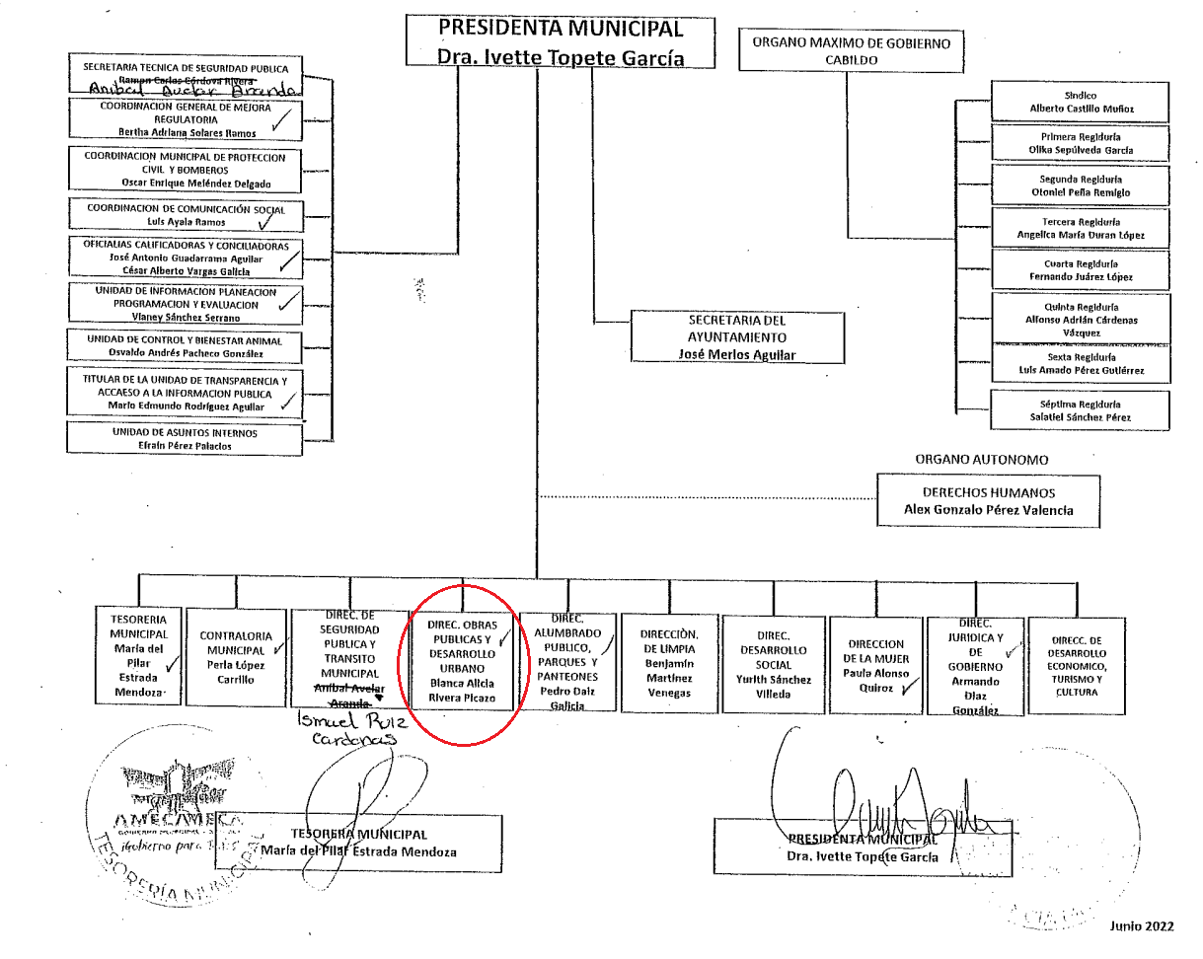



De lo expuesto con anterioridad, se desprende que El Sujeto Obligado se auxilia de diversas Direcciones, Subdirecciones, Departamentos y Unidades Administrativas para cumplir con sus fines y objetivos, resultando de nuestro más amplio interés la Dirección de Obras Públicas y Desarrollo Urbano.

De manera complementaria, a efecto de ilustrar la esfera competencial de la unidad administrativa en cita, resulta oportuno traer a colación los artículos 87 y 96 Bis, fracción XXIV de la Ley Orgánica Municipal del Estado de México; así como el numeral 84, fracciones II y VII del Bando Municipal de Amecameca, porciones normativas que disponen a la literalidad lo siguiente:

LEY ORGÁNICA MUNICIPAL DEL ESTADO DE MÉXICO
“Artículo 87.- Para el despacho, estudio y planeación de los diversos asuntos de la administración municipal, el ayuntamiento contará por lo menos con las siguientes Dependencias:
I. La secretaría del ayuntamiento;
II. La tesorería municipal.
III. La Dirección de Obras Públicas o equivalente.
IV. La Dirección de Desarrollo Económico o equivalente.
V. La Dirección de Desarrollo Urbano o equivalente;
VI. La Dirección de Ecología o equivalente; y
VII. Unidad Municipal de Protección Civil o equivalente

Artículo 96 Bis.- El Director de Obras Públicas o el Titular de la Unidad Administrativa equivalente, tiene las siguientes atribuciones:
(…)
XXIV. Integrar y autorizar con su firma, la documentación que en materia de obra pública, deba presentarse al Órgano Superior de Fiscalización del Estado de México;
(…)

BANDO MUNICIPAL DE AMECAMECA
“Artículo 84. Son atribuciones de las autoridades municipales en materia de obra pública las siguientes:
(…)
II. Ejecutar las obras públicas que aumenten y mantengan la infraestructura municipal y que estén consideradas en los planes y programas respectivos;
(…)
VII. Las demás previstas en el Libro Décimo Segundo del Código Administrativo del Estado de México y sus reglamentos, la Ley Orgánica Municipal del Estado de México y otras disposiciones legales” (Sic)

De ahí que deba arribarse a la premisa de que la Dirección de Obras Públicas y Desarrollo Urbano es la unidad administrativa competente para:

- Programar y ejecutar el programa de obra pública
- Promover la participación de testigos sociales
- Integrar y autorizar con firma autógrafa la documentación de obra pública correspondiente al informe trimestral remitido al Órgano Superior de Fiscalización del Estado de México.
- Otras.

Razón por la que, al Órgano Superior de Fiscalización de esta entidad federativa, le asiste la facultad de emitir los Lineamientos para la Integración del Informe Mensual, en términos la fracción XI del artículo 8 de la Ley de Fiscalización Superior del Estado de México, que señalan:

“Artículo 8. El Órgano Superior tendrá las siguientes atribuciones:
(…)
XI. Establecer los lineamientos, criterios, procedimientos, métodos y sistemas para las acciones de control y evaluación, necesarios para la fiscalización de las cuentas públicas y los informes trimestrales;
(…)” [Sic]

De esta forma, el Órgano Superior de Fiscalización del Estado de México (OSFEM), emite anualmente los Lineamientos para definir los criterios, formatos y documentación necesaria para presentar los informes, dentro de los cuales destaca –en relación con el análisis que nos ocupa el submódulo de obra.

Resulta preciso señalar que estos lineamientos son de observancia general para todos los servidores públicos de las entidades fiscalizables que desempeñen un empleo, cargo o comisión, de cualquier naturaleza en la administración pública municipal y que manejen recursos públicos como lo son los municipios; en atención a ello, el informe mensual deberá ser presentado al Órgano Superior de Fiscalización dentro de los 20 días posteriores al término del mes correspondiente de acuerdo a lo establecido en el artículo 32 de la Ley de Fiscalización Superior del Estado de México, que a la letra dice:

“Artículo 32.- El Gobernador del Estado, por conducto del titular de la dependencia competente, presentará a la Legislatura la cuenta pública del Gobierno del Estado del ejercicio fiscal inmediato anterior, a más tardar el quince de mayo de cada año.
Los Presidentes Municipales presentarán a la Legislatura las cuentas públicas anuales de sus respectivos municipios, del ejercicio fiscal inmediato anterior, dentro de los quince primeros días del mes de marzo de cada año; asimismo, los informes mensuales los deberán presentar dentro de los veinte días posteriores al término del mes correspondiente.” [Sic]

La información documental comprobatoria, deberá conservarse en los archivos de la entidad fiscalizada –Municipio-, en original y debidamente integrada en términos de los lineamientos de referencia, pues son susceptibles de revisión directa por el órgano Superior de Fiscalización. Una vez puntualizado esto, se advierte que el submódulo de obra se nutre de los siguientes soportes documentales:

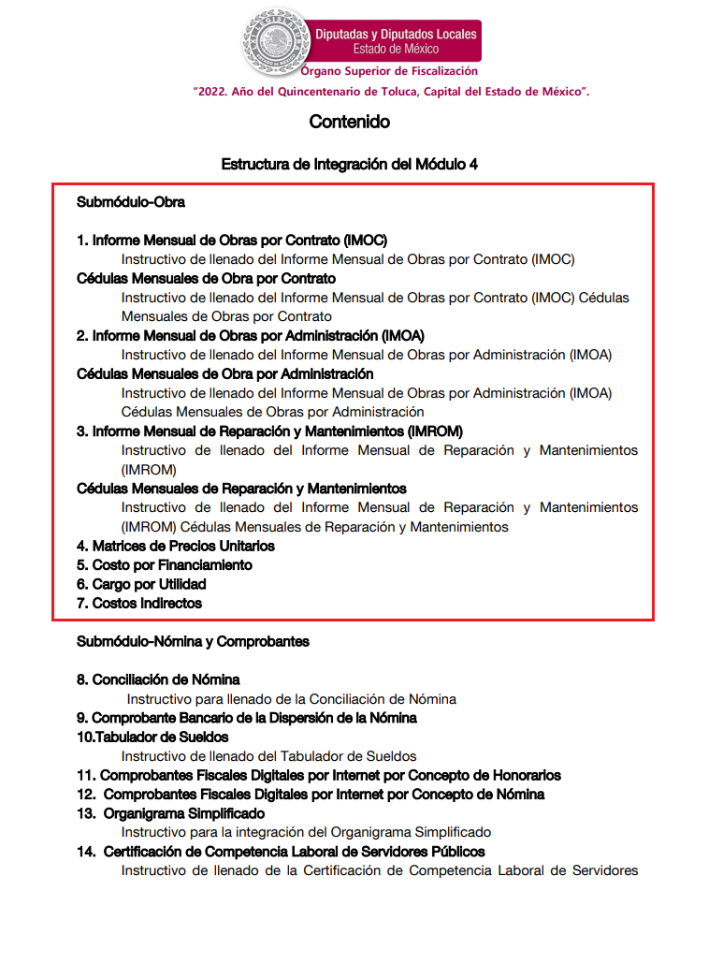

Atento a lo anterior, resulta claro que existe la obligación por parte del Sujeto Obligado, de entregar los informes trimestrales al Órgano Superior de Fiscalización del Estado de México de conformidad con el artículo 32 de la Ley de Fiscalización Superior del Estado de México, en los cuales se incluye lo referente al submódulo de obra, en consecuencia, la información solicitada debe obrar en los archivos del Sujeto Obligado.

En este sentido, de acuerdo a la naturaleza de la información solicitada se concluye que ésta es de interés general y de alcance público, puesto que la ciudadanía tiene derecho a saber cuánto es el gasto ejercido para el pago por servicios de obras, esto es, su acceso permite transparentar la aplicación de los recursos públicos que son otorgados para el cumplimiento de sus funciones.

Bajo este contexto, en términos de los numerales 18 y 19 de la Ley de Transparencia local existe obligación de documentar actos de autoridad, así como una presunción de existencia de la información cuando se refiera a las atribuciones de los sujetos obligados, porciones normativas que disponen a la literalidad lo siguiente:

“Artículo 18. Los sujetos obligados deberán documentar todo acto que derive del ejercicio de sus facultades, competencias o funciones, considerando desde su origen la eventual publicidad y reutilización de la información que generen.

Artículo 19. Se presume que la información debe existir si se refiere a las facultades, competencias y funciones que los ordenamientos jurídicos aplicables otorgan a los sujetos obligados.
En los casos en que ciertas facultades, competencias o funciones no se hayan ejercido, se debe motivar la respuesta en función de las causas que motiven tal circunstancia.
Si el sujeto obligado, en el ejercicio de sus atribuciones, debía generar, poseer o administrar la información, pero ésta no se encuentra, el Comité de transparencia deberá emitir un acuerdo de inexistencia, debidamente fundado y motivado, en el que detalle las razones del por qué no obra en sus archivos.” (Sic)

Así las cosas, hasta aquí lo expuesto, resulta inconcuso que el Sujeto Obligado no satisfizo el derecho de acceso a la información pública ejercido por la Recurrente, al tenerse por actualizada la hipótesis normativa prevista en el artículo 179, fracción I de la Ley de Transparencia y Acceso a la Información Pública del Estado de México y Municipios, cuyo contenido literal es el siguiente:

“Artículo 179. El recurso de revisión es un medio de protección que la Ley otorga a los particulares, para hacer valer su derecho de acceso a la información pública, y procederá en contra de las siguientes causas:
I…
VI. La entrega de información que no corresponda con lo solicitado;
(…)” (Sic)

Hasta aquí lo expuesto, se desprenden las siguientes consideraciones:

- El derecho de acceso a la información versa esencialmente en acceder a información registrada en cualquier soporte documental que en ejercicio de las atribuciones conferidas sea generada, poseída o administrada por los Sujetos Obligados.
- A través de las solicitudes de información fue requerido el submódulo de obra del informe trimestral rendido ante el Órgano Superior de Fiscalización del Estado de México, correspondiente al tercer trimestre del ejercicio dos mil veintidós.
- En términos del numeral 162 de la Ley de Transparencia local, las unidades de transparencia deberán de garantizar que las solicitudes de información formuladas por la ciudadanía sean turnadas a todas las áreas administrativas en razón de las facultades, competencias y funciones reservadas, porción normativa inobservada por El Sujeto Obligado.
- Que de una interpretación sistemática a los artículos 87 y 96 Bis, fracción XXIV de la Ley Orgánica Municipal del Estado de México; así como el numeral 84, fracciones II y VII del Bando Municipal de Amecameca, se advierte que la Dirección de Obras Públicas y Desarrollo Urbano resulta competente para atender la solicitud de información.
- Que el particular no resulta experto en la terminología usada en la administración pública o materia de transparencia, por ello, al solicitarle al Ayuntamiento de Amecameca, información del submódulo de obra respecto del “informe trimestrales de los sujetos de fiscalización estatal”, El Sujeto Obligado se encontraba constreñido a garantizar las solicitudes de información a la luz del principio de suplencia de la queja deficiente imperante en la materia, resultando conducente la entrega del multicitado apartado del informe trimestral municipal.

Es con base en lo anteriormente expuesto, resulta procedente ordenar una búsqueda exhaustiva y razonable, a efecto de hacer entrega vía SAIMEX, en versión pública de ser procedente, de la siguiente información:

- El o los documentos que integran el submódulo obra del informe trimestral rendido ante el Órgano Superior de Fiscalización del Estado de México, correspondiente al tercer trimestre del año dos mil veintidós.

- De la versión pública.

No pasa desapercibido que la información podría contener información susceptible de clasificar, por lo cual, dicha información debe ser clasificada para no vulnerar un derecho intangible. Aunado a que de ser en caso de contar con otra información consistente en datos personales, deberá generarse una versión pública, tal excepción a la publicidad, atiende a la coexistencia de datos públicos e información que tenga el carácter de confidencial (datos personales) o reservada, por lo que debe privilegiarse el acceso a la información bajo el principio de máxima divulgación, empero sin violar el derecho a la protección de datos personales, cuyo fundamento legal aplicable se encuentra inmerso en los numerales de la Ley de la materia, que a la letra esgrimen:

“Artículo 3. Para los efectos de la presente Ley se entenderá por:
(…)
IX. Datos personales: La información concerniente a una persona, identificada o identificable según lo dispuesto por la Ley de Protección de Datos Personales del Estado de México;
(…)
XLV. Versión pública: Documento en el que se elimine, suprime o borra la información clasificada como reservada o confidencial para permitir su acceso.

Artículo 122. La clasificación es el proceso mediante el cual el sujeto obligado determina que la información en su poder actualiza alguno de los supuestos de reserva o confidencialidad, de conformidad con lo dispuesto en el presente título.
[…]

Artículo 132. La clasificación de la información se llevará a cabo en el momento en que:
[…]
II. Se determine mediante resolución de autoridad competente; o
(…)

Artículo 137. Cuando un mismo medio, impreso o electrónico, contenga información pública y reservada o confidencial, la Unidad de Transparencia para efectos de atender una solicitud de información, deberán elaborar una versión pública en la que se testen las partes o secciones clasificadas, indicando su contenido de manera genérica y fundando y motivando su clasificación.” [Sic]

Verbigracia, previo a poner a disposición la información correspondiente debe considerarse que tiene carácter de confidencial el Registro Federal de Contribuyentes (RFC) que no sean de proveedores, cuenta bancaria, la Clave Única de Registro de Población (CURP), domicilio particular, teléfono particular, el nombre de las personas físicas que no tengan la calidad de servidor público o aquellos que no reciban recursos públicos, entre otros considerados como datos personales en términos de la normatividad aplicable.

En cuanto al Registro Federal de Contribuyentes de las personas físicas constituye un dato personal, ya que para su obtención es necesario acreditar ante la autoridad fiscal previamente la identidad de la persona, su fecha de nacimiento, entre otros aspectos.
Ahora bien, las personas físicas tramitan su inscripción en el registro con el propósito de realizar —mediante esa clave de identificación— operaciones o actividades de naturaleza fiscal, la cual, les permite hacer identificable respecto de una situación fiscal determinada.

Lo anterior es compartido por el ahora Instituto Nacional de Transparencia, Acceso a la Información y Protección de Datos Personales (INAI), conforme al criterio 19/17, el cual es del tenor literal siguiente:

“REGISTRO FEDERAL DE CONTRIBUYENTES (RFC) DE PERSONAS FÍSICAS.
El RFC es una clave de carácter fiscal, única e irrepetible, que permite identificar al titular, su edad y fecha de nacimiento, por lo que es un dato personal de carácter confidencial.
Resoluciones:
RRA 0189/17. Morena. 08 de febrero de 2017. Por unanimidad. Comisionado Ponente Joel Salas Suárez.
RRA 0677/17. Universidad Nacional Autónoma de México. 08 de marzo de 2017. Por unanimidad. Comisionado Ponente Rosendoevgueni Monterrey Chepov.
RRA 1564/17. Tribunal Electoral del Poder Judicial de la Federación. 26 de abril de 2017. Por unanimidad. Comisionado Ponente Oscar Mauricio Guerra Ford.” [Sic]

Así, el RFC se vincula al nombre de su titular, permite identificar la edad de la persona, su fecha de nacimiento, así como su homoclave, la cual es única e irrepetible y determina justamente la identificación de dicha persona para efectos fiscales, por lo éste constituye un dato personal que concierne a una persona física identificada e identificable.

En cuanto a la Clave Única de Registro de Población (CURP) en virtud de que éste se integra por datos personales que únicamente le conciernen a un particular como son su fecha de nacimiento, su nombre, sus apellidos y su lugar de nacimiento; información que permite distinguirlo del resto de los habitantes, se considera que es de carácter confidencial.

Argumento que es compartido por el Instituto Nacional de Transparencia, Acceso a la Información y Protección de Datos Personales, conforme al criterio número 18/17 el cual refiere:

“CLAVE ÚNICA DE REGISTRO DE POBLACIÓN (CURP).
La Clave Única de Registro de Población se integra por datos personales que sólo conciernen al particular titular de la misma, como lo son su nombre, apellidos, fecha de nacimiento, lugar de nacimiento y sexo. Dichos datos, constituyen información que distingue plenamente a una persona física del resto de los habitantes del país, por lo que la CURP está considerada como información confidencial”.
Resoluciones:
RRA 3995/16. Secretaría de la Defensa Nacional. 1 de febrero de 2017. Por unanimidad. Comisionado Ponente Rosendoevgueni Monterrey Chepov.
RRA 0937/17. Senado de la República. 15 de marzo de 2017. Por unanimidad. Comisionada Ponente Ximena Puente de la Mora.
RRA 0478/17. Secretaría de Relaciones Exteriores. 26 de abril de 2017. Por unanimidad. Comisionada Ponente Areli Cano Guadiana.” [Sic]

Lo anterior, sólo en caso de advertir información susceptible de clasificar, por ende, resulta necesario que el Comité de Transparencia del Sujeto Obligado emita el Acuerdo de Clasificación correspondiente que sustente la versión pública, el cual deberá cumplir cabalmente las formalidades previstas en el artículo 137 de la Ley de Transparencia y Acceso a la Información Pública del Estado de México y Municipios, así como los numerales aplicables de los LINEAMIENTOS GENERALES EN MATERIA DE CLASIFICACIÓN Y DESCLASIFICACIÓN DE LA INFORMACIÓN, ASÍ COMO PARA LA ELABORACIÓN DE VERSIONES PÚBLICAS, publicados en el Diario Oficial de la Federación en fecha quince de abril de dos mil dieciséis, mediante Acuerdo del Consejo Nacional del Sistema Nacional de Transparencia, Acceso a la Información Pública y Protección de Datos Personales.

En mérito de lo expuesto en líneas anteriores con fundamento en la fracción III del artículo 186, de la Ley de Transparencia y Acceso a la Información Pública del Estado de México y Municipios, se MODIFICA la respuesta del Sujeto Obligado a la solicitud de información 02006/AMECAMEC/IP/2022, que ha sido materia del presente fallo.

Por lo antes expuesto y fundado es de resolverse y;

SE RESUELVE

PRIMERO. Se MODIFICA la respuesta entregada por el Sujeto Obligado a la solicitud de información número 02006/AMECAMEC/IP/2022, al resultar fundadas las razones o motivos de inconformidad que manifestó la recurrente, en términos del Considerando CUARTO de la presente resolución.
SEGUNDO. Se ORDENA al Sujeto Obligado, haga entrega al Recurrente en términos del Considerando CUARTO de la presente resolución, a través del Sistema de Acceso a la Información Mexiquense (SAIMEX), en su caso en versión pública, de lo siguiente:

- El o los documentos que integran el submódulo obra del informe trimestral rendido ante el Órgano Superior de Fiscalización del Estado de México, correspondiente al tercer trimestre del año dos mil veintidós.

De ser procedente la versión pública, deberá emitir y hacer entrega del acuerdo de clasificación que sustenta la clasificación de la información confidencial, en términos de lo señalado en el Considerando Cuarto y en los artículos 49 fracción VIII, 132 fracción II de la Ley de Transparencia y Acceso a la Información Pública del Estado de México y Municipios y demás normatividad aplicable.

TERCERO. Notifíquese al Titular de la Unidad de Transparencia del Sujeto Obligado la presente resolución, para que conforme al artículo 186 último párrafo y 189 segundo párrafo de la Ley de Transparencia y Acceso a la Información Pública del Estado de México y Municipios, dé cumplimiento a lo ordenado dentro del plazo de diez días hábiles, debiendo informar a este Instituto en un plazo de tres días hábiles siguientes sobre el cumplimiento dado a la presente.

CUARTO. De conformidad con el artículo 198 de la Ley de Transparencia y Acceso a la Información Pública del Estado de México y Municipios, de considerarlo procedente, el Sujeto Obligado de manera fundada y motivada, podrá solicitar una ampliación de plazo para el cumplimiento de la presente resolución.

QUINTO. Notifíquese al Recurrente la presente resolución a través del Sistema de Acceso a la Información Mexiquense (SAIMEX), y hágase de su conocimiento que en caso de considerar que la presente resolución le causa algún perjuicio, podrá interponer el juicio de amparo, en los términos de las leyes aplicables de acuerdo con lo estipulado en el artículo 196 de la Ley de Transparencia y Acceso a la Información Pública del Estado de México y Municipios.

ASÍ LO RESUELVE, POR UNANIMIDAD DE VOTOS EL PLENO DEL INSTITUTO DE TRANSPARENCIA, ACCESO A LA INFORMACIÓN PÚBLICA Y PROTECCIÓN DE DATOS PERSONALES DEL ESTADO DE MÉXICO Y MUNICIPIOS, CONFORMADO POR LOS COMISIONADOS JOSÉ MARTÍNEZ VILCHIS, MARÍA DEL ROSARIO MEJÍA AYALA, SHARON CRISTINA MORALES MARTÍNEZ, LUIS GUSTAVO PARRA NORIEGA Y GUADALUPE RAMÍREZ PEÑA, EN LA DÉCIMA SEGUNDA SESIÓN ORDINARIA CELEBRADA EL VEINTINUEVE DE MARZO DE DOS MIL VEINTITRÉS, ANTE EL ANTE EL SECRETARIO TÉCNICO DEL PLENO, ALEXIS TAPIA RAMÍREZ. -----------------------------------------------------------------------------
------------------------------------------------------------------------------------------------------------------
------------------------------------------------------------------------------------------------------------------
------------------------------------------------------------------------------------------------------------------
------------------------------------------------------------------------------------------------------------------
------------------------------------------------------------------------------------------------------------------
CCR/*

Estudio oficioso o a petición de parte que no son incompatibles con el derecho de acceso a la justicia, ya que éste no se coarta por regular causas de improcedencia y sobreseimiento con tales fines, sirviendo de sustento la tesis aislada XVI.1o.A.T.2 K visible en el Semanario Judicial de la Federación bajo el número de registro 2000365 cuyo rubro y texto estipula lo siguiente: IMPROCEDENCIA Y SOBRESEIMIENTO EN EL JUICIO DE AMPARO. LAS CAUSAS PREVISTAS EN LOS ARTÍCULOS 73 Y 74 DE LA LEY DE LA MATERIA, RESPECTIVAMENTE, NO SON INCOMPATIBLES CON EL ARTÍCULO 25.1 DE LA CONVENCIÓN AMERICANA SOBRE DERECHOS HUMANOS. Del examen de compatibilidad de los artículos 73 y 74 de la Ley de Amparo con el artículo 25.1 de la Convención Americana sobre Derechos Humanos no se advierte que el derecho interno desatienda los estándares que pretenden proteger los derechos humanos en dicho tratado, por regular causas de improcedencia y sobreseimiento que impiden abordar el estudio de fondo del asunto en el juicio de amparo, en virtud de que el propósito de condicionar el acceso a los tribunales para evitar un sobrecargo de casos sin mérito, es en sí legítimo, por lo que esa compatibilidad, en cuanto a los requisitos para la admisibilidad de los recursos dependerá, en principio, de los siguientes criterios: no pueden ser irracionales ni de tal naturaleza que despojen al derecho de su esencia, ni discriminatorios y, en el caso, la razonabilidad de esas causas se justifica por la viabilidad de que una eventual sentencia concesoria tenga un ámbito de protección concreto y no entre en conflicto con el orden jurídico, no son de tal naturaleza que despojen al derecho de su esencia ni tampoco son discriminatorias, pues no existe alguna condicionante para su aplicabilidad, en función de cuestiones personales o particulares del quejoso. Por tanto, las indicadas causas de improcedencia y sobreseimiento no son incompatibles con el citado precepto 25.1, pues no impiden decidir sencilla, rápida y efectivamente sobre los derechos fundamentales reclamados como violados dentro del juicio de garantías.
Artículo 179. El recurso de revisión es un medio de protección que la Ley otorga a los particulares, para hacer valer su derecho de acceso a la información pública, y procederá en contra de las siguientes causas: … VI. La entrega de información que no corresponda con lo solicitado;

